（A00B）顾客特殊要求
更新项目序号 | 更新项目名称 | 更新时间 | 客户协议编号
Gy1/ys2 |  | 20181124 | 标记
预审部分第1点；CAM部分第2点；MI部分第2点 | 序列号要求 | 20230404 | 兴森快捷电路板加工编号规则王中靖2023-03-29450001军品顾客质量要求评审表
备注：更新的内容以蓝色字体显示。
共用部分：
1.标记：制板说明中无要求时，不加FP标记，不加周期标记。

预审部分：
- 所有的订单都需要印序列号，序列号格式为：KJYYMMDDXXXX，后四位XXXX为序列号，从0001开始顺编，不允许断号和缺号。如：
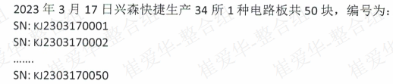
- 验收标准：制板说明中无要求时，GJB362B-2009

CAM部分：
- 此客户要求所有板需要丝印上生产编号（如4A00B001A0），有位置最好加在标记附近。
- 序列号图纸说明：
1）如果当天生产2种板：一种10块；一种20块，按0001~0030顺序排即可，同型号需连号；多种板以此类推。
2）该客户代码须记录序列号号段，在生产一款板时，需查询MES当天有没有其他型号，确认号段。
MI部分
- 终检备注：需按照序列号连号包装。
- 序列号备注：按图纸要求印序列号

